Игра, создаваемая в качестве теста возможностей игрового движка «Engine». 2D.

# Смысл игры

Жанр – Tower-Defense, дизельпанк[1]. Игроку предстоит пройти 5 уровней. Суть проста – существует дорожка, по которой двигаются враги. Они выезжают из траншеи слева сверху и ползут к укрытию справа снизу. В определённых местах карты стоят башни, которые ведут защитный огонь. Игроку, для прохождения каждого уровня предстоит укреплять эти защитные сооружения. Каждая башня каждого типа имеет определенное количество улучшаемых параметров (уровней прокачки).

# Геймплей

Геймплей делится на несколько этапов:

1. Предзагрузка карты и 10-секундный отсчёт до начала процесса – игрок готовится, анализирует положение, составляет тактику;
2. Основной геймплей – игрок снабжает защитников и отражает нападения.
3. Исход сражения – определяется, если лагерь игрока уничтожен или все волны врагов отражены.

# Типы, параметры и уровни башен

## Огненная. Атакует врагов пламенной струей бензина.

|  |  |  |  |
| --- | --- | --- | --- |
| Атрибут | Уровень 1 | Уровень 2 | Уровень 3 |
| Цена (C) | 145 | 220 | 350 |
| Урон (D) | 5 | 8 | 10 |
| Площадь поражения (S) | 2 | 3 | 6 |
| Радиус атаки (R) | 15 | 17 | 20 |

## Стрелковая. Атакует врагов одиночными винтовочными выстрелами.

|  |  |  |  |
| --- | --- | --- | --- |
| Атрибут | Уровень 1 | Уровень 2 | Уровень 3 |
| Цена (C) | 170 | 250 | 400 |
| Урон (D) | 10 | 14 | 15 |
| Скорость перезарядки (T) | 1 | 0.9 | 0.5 |
| Радиус атаки (R) | 50 | 70 | 95 |

## Артиллерийская. Атакует врагов одиночными залпами осколочных снарядов.

|  |  |  |  |
| --- | --- | --- | --- |
| Атрибут | Уровень 1 | Уровень 2 | Уровень 3 |
| Цена (C) | 240 | 300 | 400 |
| Урон (D) | 15 | 22 | 30 |
| Скорость перезарядки (T) | 5 | 7 | 8 |
| Площадь поражения (S) | 2 | 3 | 6 |
| Радиус атаки (R) | 100 | 150 | 200 |

# 

# Типы и параметры врагов

1. Танк. Тяжело-бронированная машина, снабженная орудием. Имеет низкую скорость передвижения.
   1. Здоровье (H);
   2. Урон (D);
   3. Скорость перезарядки (T);
   4. Скорость передвижения (V);
2. Пехотинец. Легко-защищенная боевая единица. Имеет достаточную скорость передвижения, но низкий наносимый урон.
   1. Здоровье (H);
   2. Урон (D);
   3. Скорость перезарядки (T);
   4. Скорость передвижения (V);
3. Десантник. Усиленный пехотинец. Имеет среднюю защищенность, достаточную скорость передвижения.
   1. Здоровье (H);
   2. Урон (D);
   3. Скорость перезарядки (T);
   4. Скорость передвижения (V);

# Игровые уровни

## «Разрушенный город»

### Схема

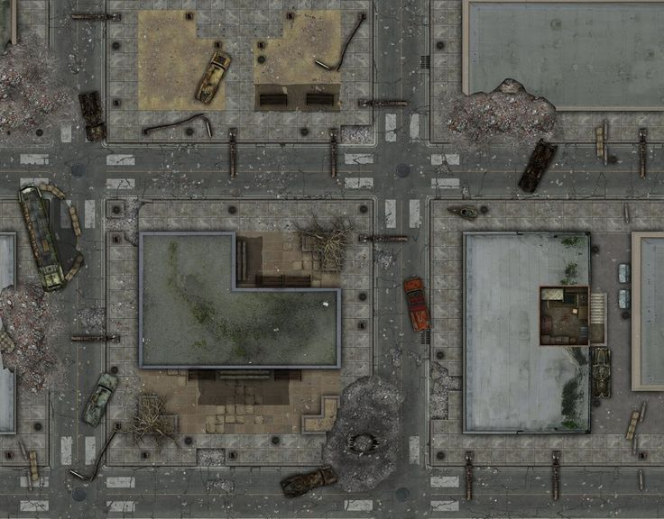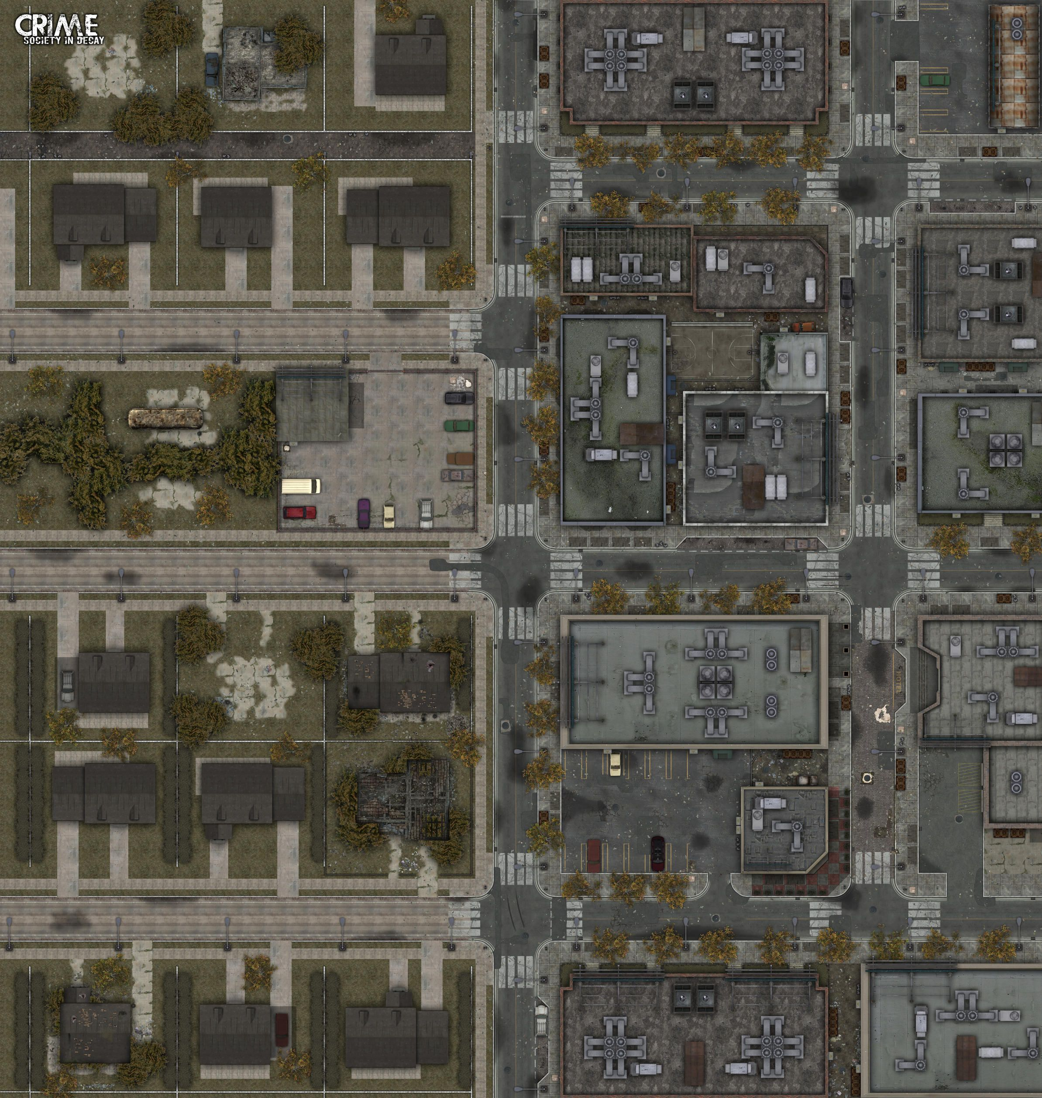

### Описание

Локация представляет собой одну из улиц разрушенного города. Разломанные дороги, проломившиеся крыши, почерневшие машины.

## «Разорванное поле»

### Схема

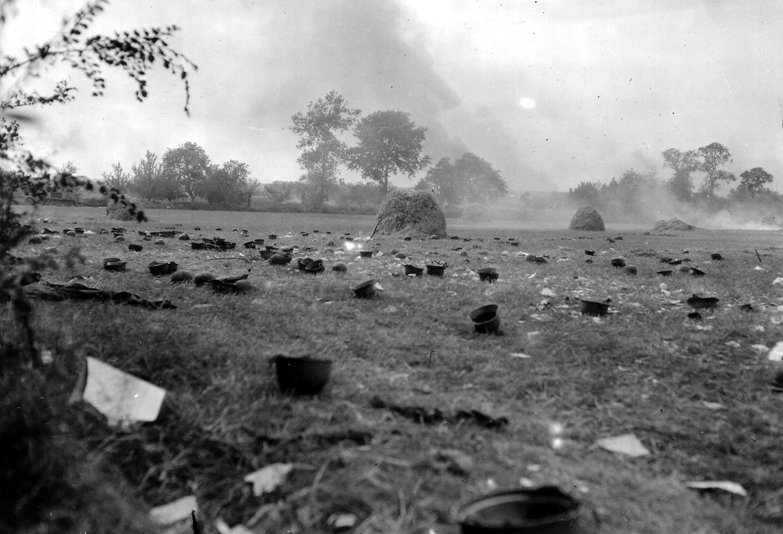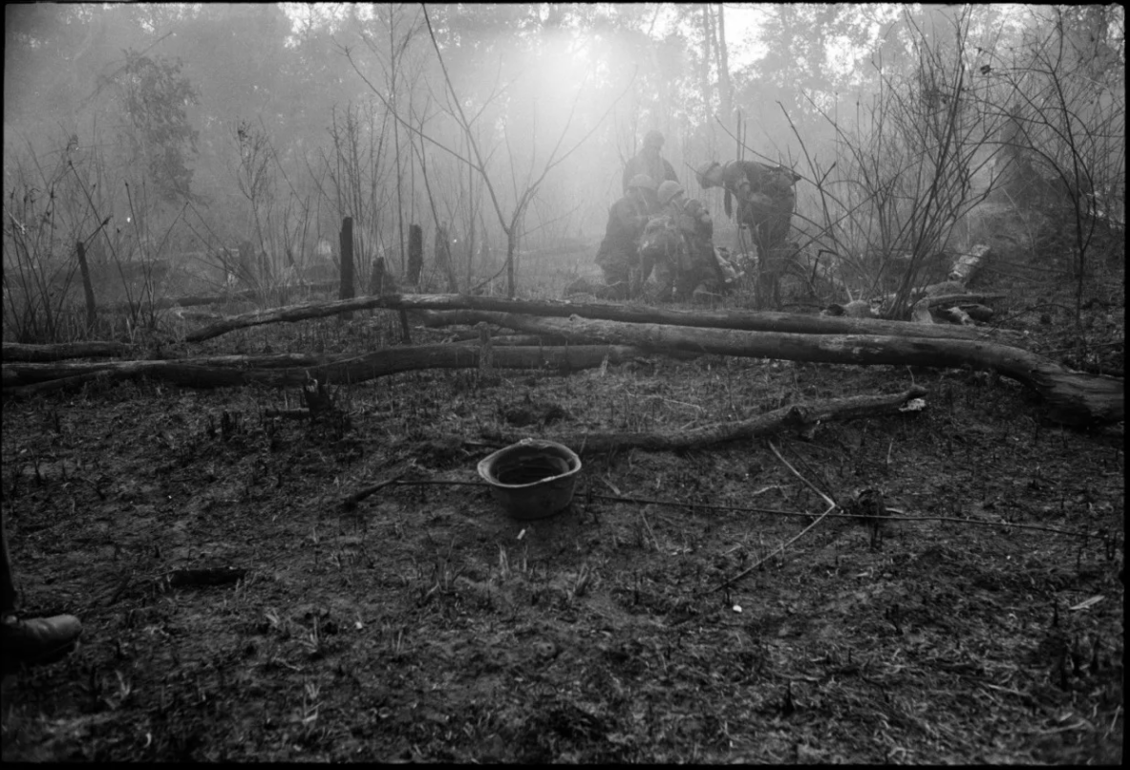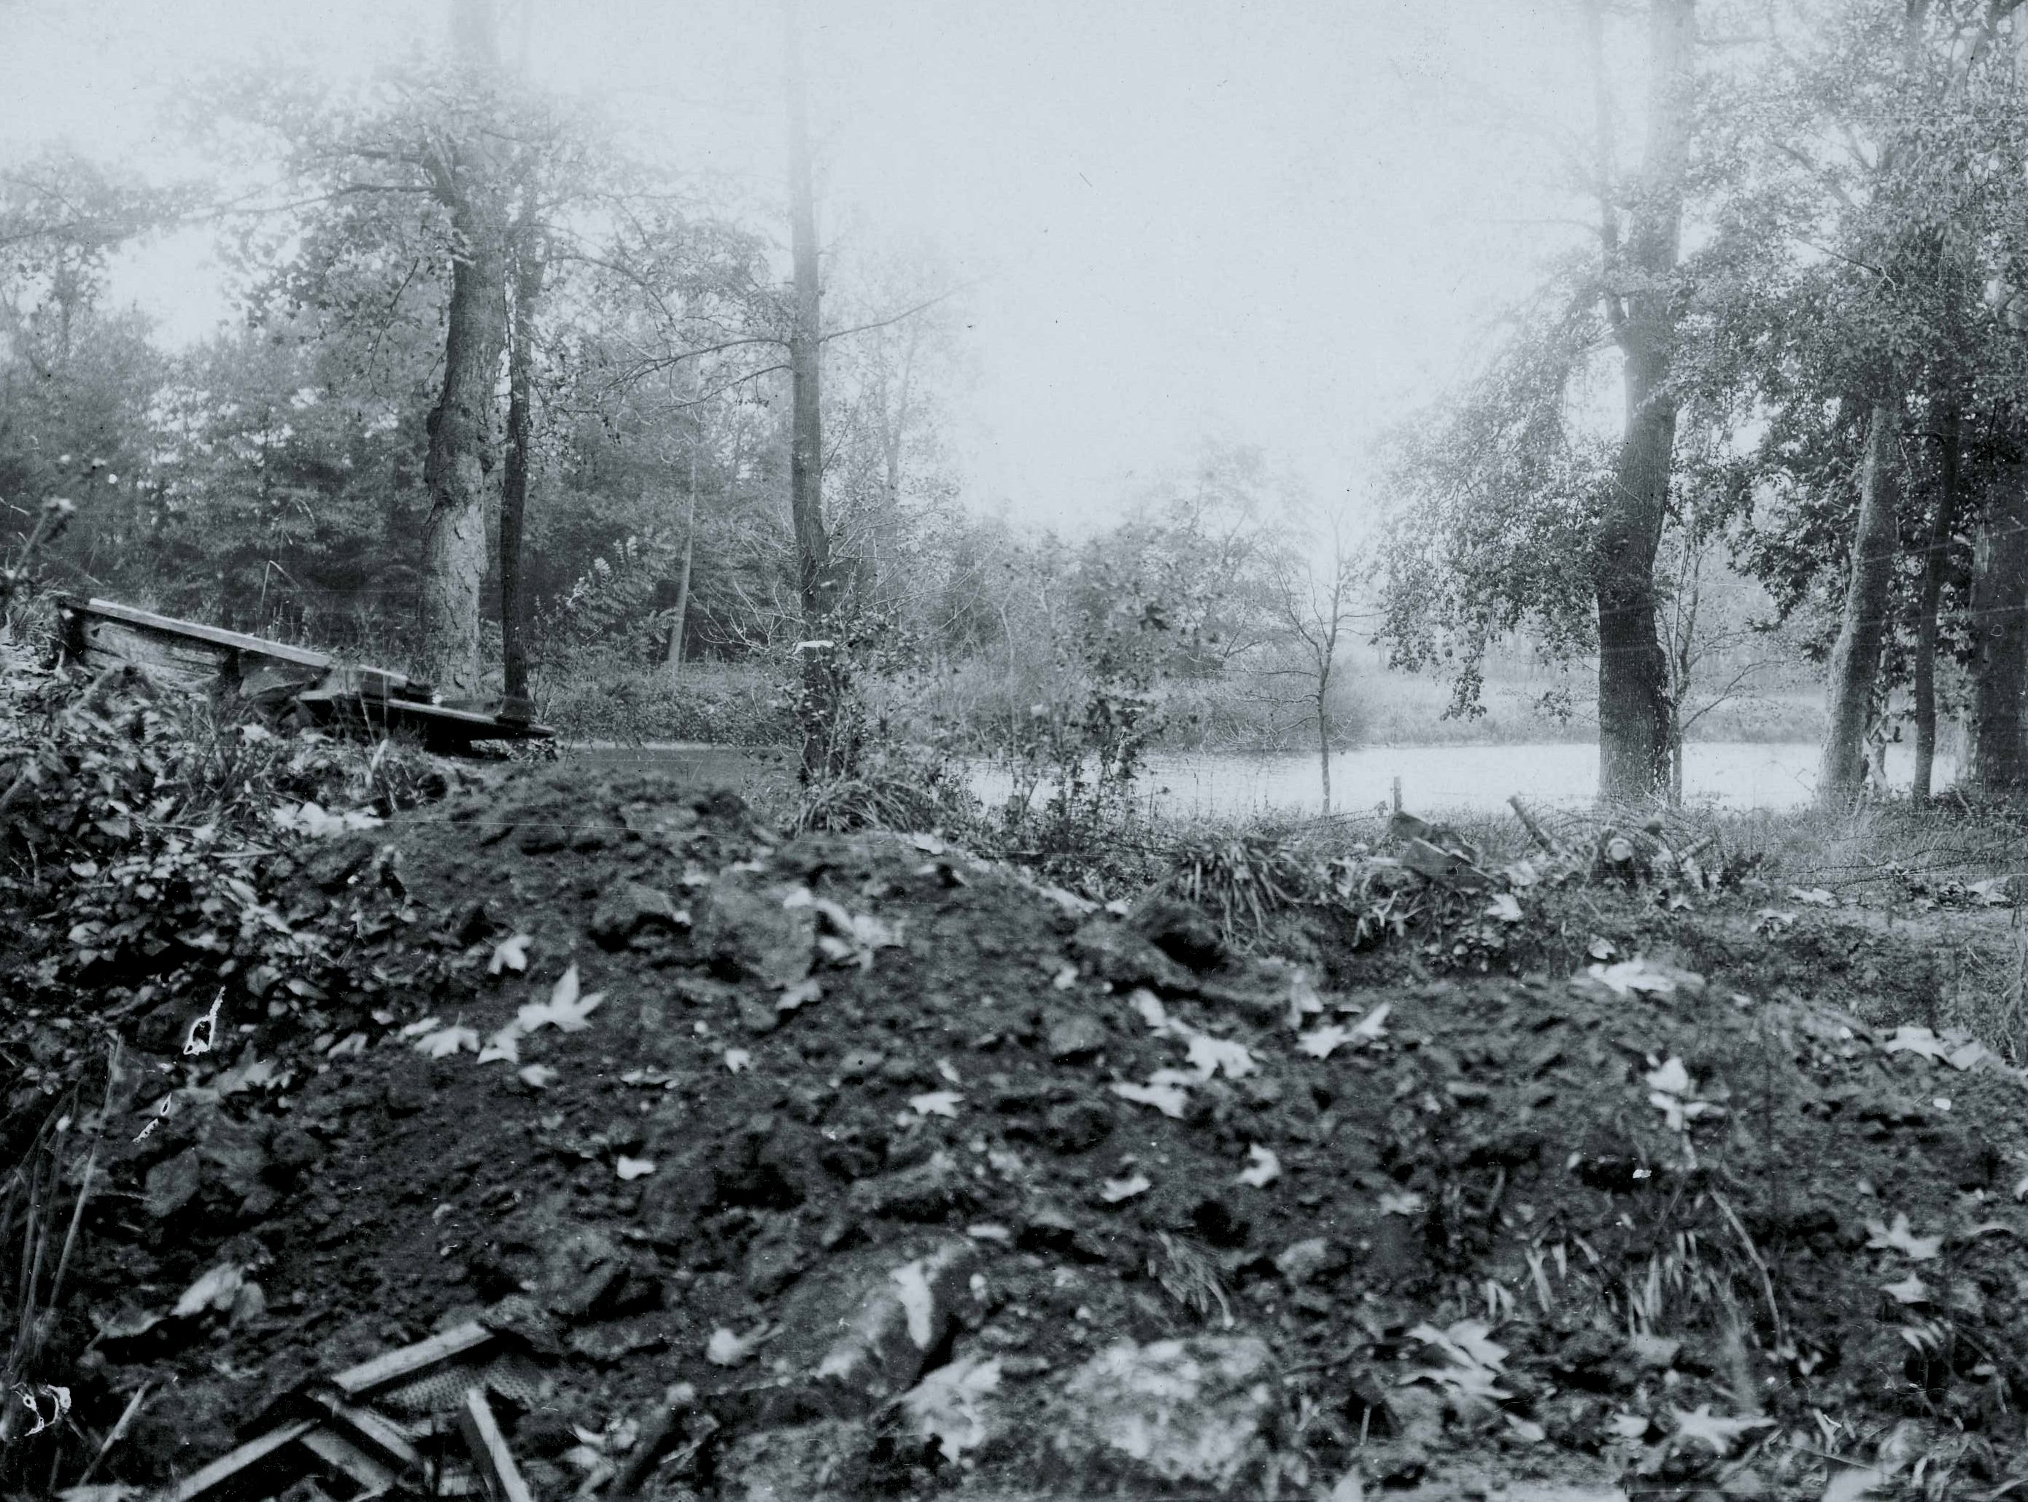

### Описание

Обстрелянное авиацией и артиллерией поле. Деревья частично лежат, частично повалены, сожжены. Валяются останки солдат: каски, мусор, одежды. Ходит дым местами. Кое-где колосится трава. Иногда, в местах, за картой продолжается обстрел (бомбардировки редкие). Иногда прослеживаются ряды (аграрное производство).

## «Туманный лес»

### Схема

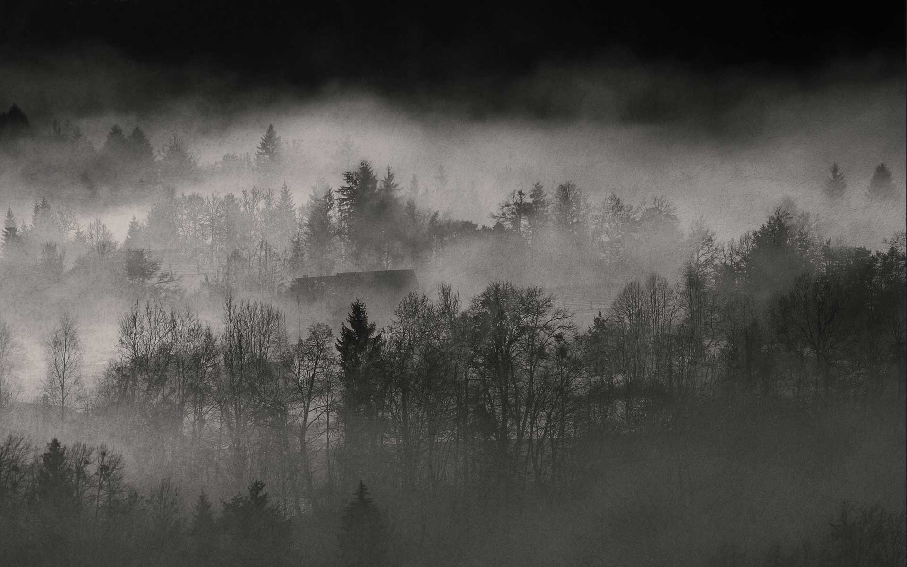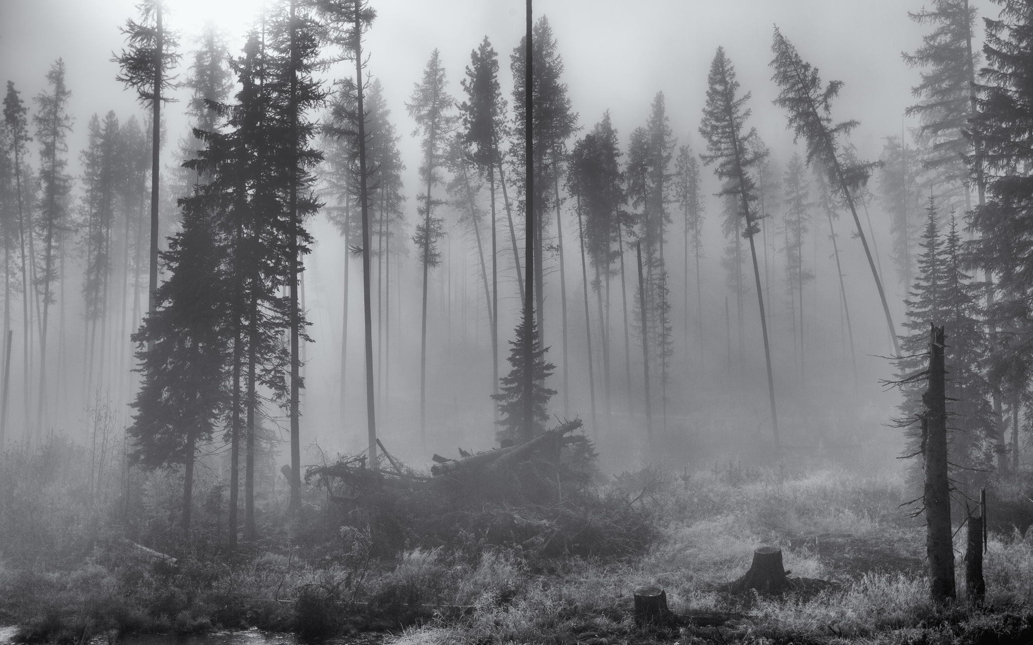

### Описание

Локация представляет собой вечерний лес, наполненный туманом. Поваленные деревья, заброшенные вдалеке строения, темнота, серость и страх выступают на передний план. Нигде не слышны выстрелы, нет никаких птиц. Иногда только скрипят деревья, стонут от ужаса, от войны, заставшей мир. Можно добавить пасхалку.

## Траншея

### Схема

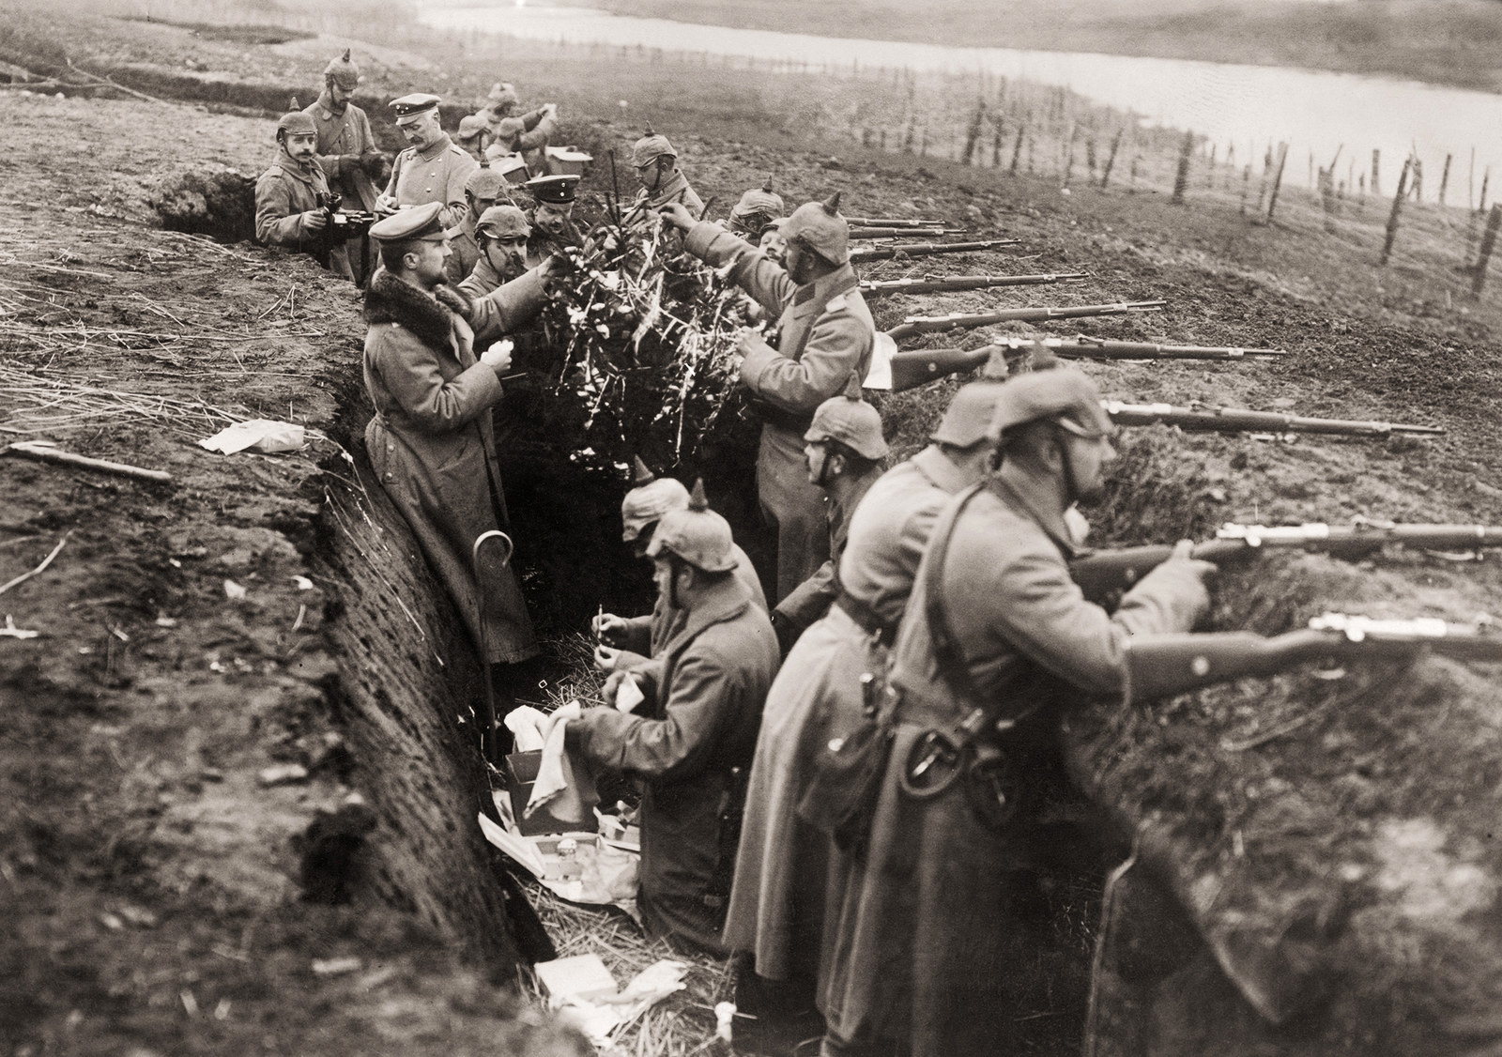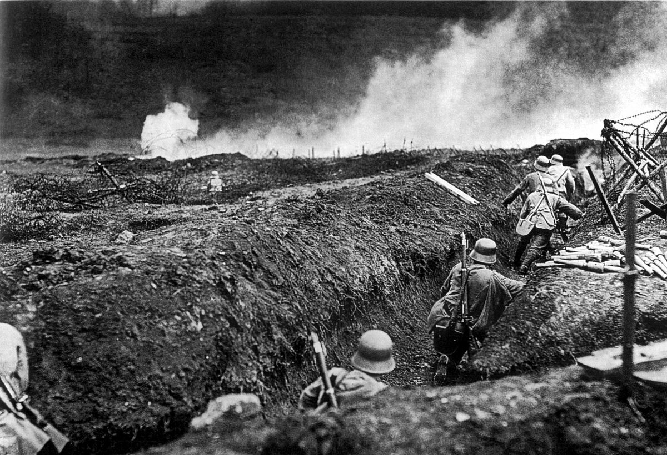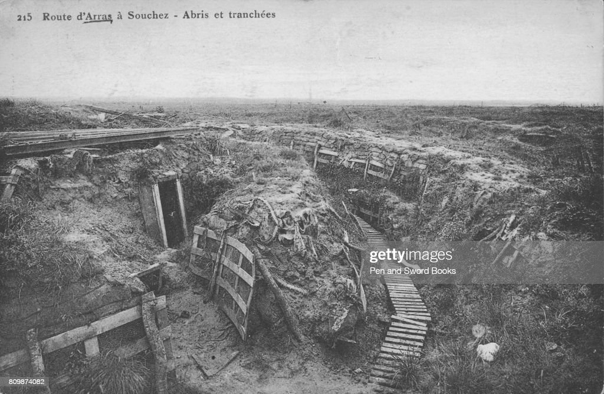

### Описание

Траншея. Точнее множество траншей. Окопная война в утренней дымке. Сражение, переломившее ход истории войны. Трудное[2] действо. Бесконечные взрывы, активное противостояние. Игроку помогают союзные войска (иногда стреляют со стороны).

## Подавленный город

### Схема

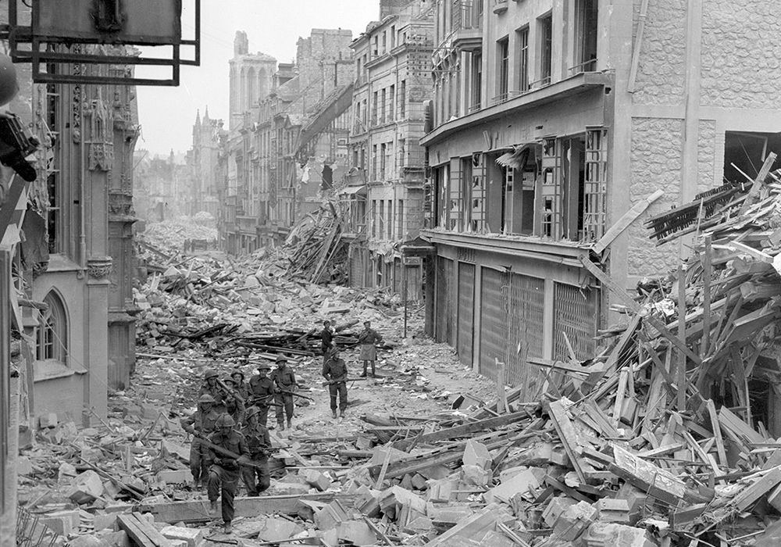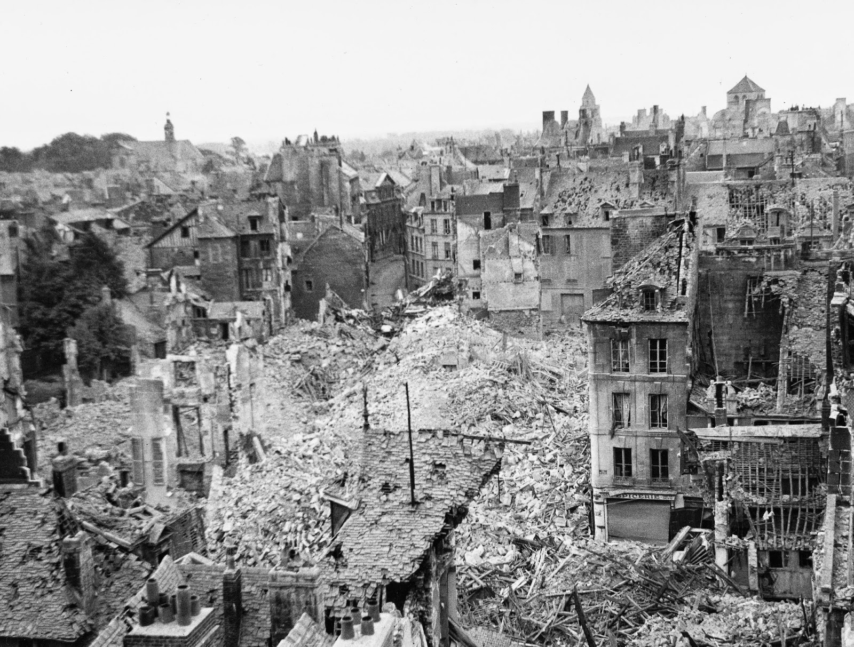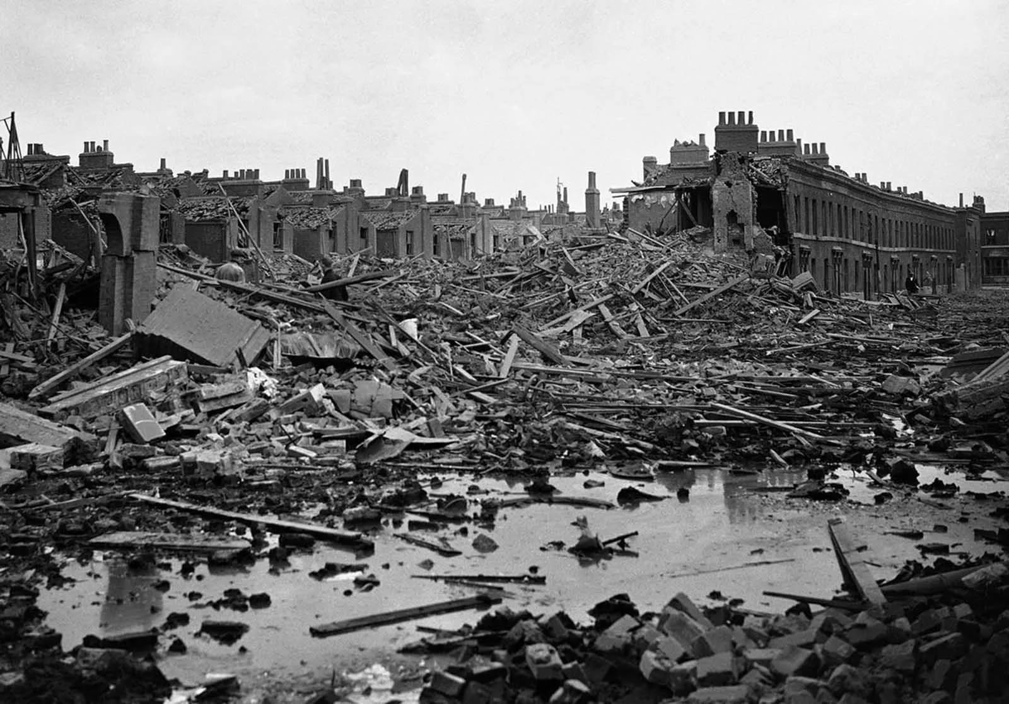

### Описание

Спустя несколько дней, после траншейной победы, совершается наступление на подавленный противником город. Окружение примерно тоже, что и в локации «Разрушенный город», за исключение того, что город немного восстановлен оккупантами. Игра заканчивается победой игрока.

1. Жанр аниме «Воспоминания о будущем» – «Пушечное мясо»
2. Трудное с интеллектуальной точки зрения сражение, в отличие от будущего, там уже трудность в продолжительности.